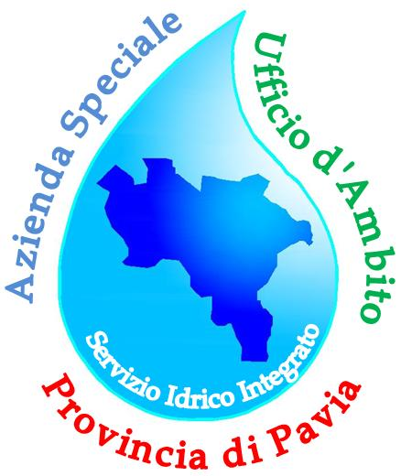

Azienda Speciale
"Ufficio d'Ambito Territoriale Ottimale della Provincia di Pavia per la regolazione e la pianificazione
del Servizio Idrico Integrato".

MODELLO 2

COMUNICAZIONE/INFORMAZIONE DEL DIRIGENTE/ RESPONSABILE DI P.O. IN RELAZIONE ALLA DECISIONE ASSUNTA IN MERITO AL SEGNALATO CONFLITTO DI INTERESSE

Al dipendente ______________________
All’Ufficio per i procedimenti disciplinari
Al Responsabile per la Prevenzione della Corruzione e Trasparenza

OGGETTO: comunicazione/informazione sull’attività/decisione relativo a__________________

Il sottoscritto ________________ X P.O. dell’Ufficio _______________
X Direttore dell’Ufficio d’ Ambito

Visto l’art. 6 bis della L. 241/1990;
Visti gli artt. 6 e 7 del DPR 62/2013;
Visti gli artt. 6 e 7 dell’Allegato A alla DGR 64/2014;

con riferimento alla comunicazione resa da __________________________ (P.G. n. ________) riportata per completezza in allegato

COMUNICA/INFORMA

ai sensi dell’art. 7, comma 4 ultimo periodo dell’Allegato A) alla DGR n. 64/2014

(barrare il caso che ricorre)
∗ di ritenere che non sussista una situazione di conflitto di interessi per le ragioni di seguito riportate _____________________________________________________________________________ _____________________________________________________________________________ ____________________________________________________________________________
e che pertanto il dipendente possa espletare comunque l’attività

∗ di ritenere che sussista il conflitto di interessi e pertanto il dipendente _____________________________viene sollevato dalla responsabilità della singola attività/decisione e conseguentemente:

- si assegna la responsabilità della singola attività/decisione di cui all’oggetto al dipendente_____________________ che preventivamente contattato per le vie brevi ha espresso la propria disponibilità;
- si avoca la responsabilità di quella singola attività/decisione di cui all’oggetto in quanto non rinvenibili all’interno della propria struttura idonee professionalità.

Data ________________

Firma _______________

I dati personali e/o sensibili sono trattati nel rispetto di quanto previsto DEGLI ARTT. 13 E 14 DGPR 2016/679

